Депутатам Полтавської міської ради
Адреса: вул. Соборності, 36, м. Полтава, 36000
Від релігійних та громадських організацій міста Полтави

ЗВЕРНЕННЯ
щодо неприпустимості продажу земельних ділянок, на яких містяться масові захоронення полтавців, розстріляних під час німецько-нацистської окупації Полтави у Другій світовій війні

18 березня 2019 року на сайті Полтавської міської ради оприлюднений проект рішення «Про проведення земельного аукціону в м. Полтава». Проектом передбачається виставити на продаж ряд земельних ділянок, (так званих “артскладів”) , в межах, обмежених вул.Пушкарівська і вул.Остапа Вишні, де було закатовано 30 000- 40 000 (Додаток 1), зокрема:
2.4 Лот №4 - земельна ділянка площею 0,4354 га за адресою: вул. Остапа Вишні, 7 у м. Полтаві, кадастровий номер 5310136400:14:008:0101.
2.5. Лот №5 - земельна ділянка площею 1,7244 га за адресою: вул. Остапа Вишні, 9 у м. Полтаві, кадастровий номер 5310136400:14:008:0103.
2.6 Лот №6 - земельна ділянка площею 1,0970 га за адресою: вул. Остапа Вишні, 11 у м. Полтаві, кадастровий номер 5310136400:14:008:0104.
2.7 Лот №7 - земельна ділянка площею 2,2785 га за адресою: вул. Остапа Вишні, 32 у м. Полтаві, кадастровий номер 5310136400:14:008:0108.
2.8 Лот №8 - земельна ділянка площею 0,6881 га за адресою: вул. Пушкарівська, 28 у м. Полтаві, кадастровий номер 5310136400:14:008:0107.
2.9 Лот №9 - земельна ділянка площею 0,6121 га за адресою: вул. Пушкарівська, 30 у м. Полтаві, кадастровий номер 5310136400:14:008:0102.
2.10 Лот №10 - земельна ділянка площею 1,2529 га за адресою: вул. Пушкарівська, 32 у м. Полтаві, кадастровий номер 5310136400:14:008:0106.
2.11 Лот №11 - земельна ділянка площею 1,0970 га за адресою: вул. Остапа Вишні у м. Полтаві, кадастровий номер 5310136400:14:008:0000.
Повідомляємо, що за даними архіву СБУ на згаданих ділянках (лоти № 4-11) в період окупації Полтави нацистами у період з вересня 1941 по вересень 1943 років відбулися катування, знищення мирного населення, військовополонених, масові розстріли десятків тисяч людей (Додаток 2, 3, 4).
Згідно з інформацією, яка міститься в архіві СБУ, 23 листопада 1941р. нацисти розстріляли та скинули у протитанкові рви близько 4-5 тис. мирних мешканців м. Полтава. Ці вбивства були скоєні на ділянці по вулиці Пушкарівській, поблизу «Червоних казарм» і продовжувалися на протязі 1942 -1943 роках. Кількість загиблих сягає до 15 000 (Додатки 2,3,4,6,7 ).
На ділянці, яка окреслена вулицями Навроцького та Гребінки, за даними архіву СБУ, з вересня 1941р. по вересень 1943р. знаходилися концентраційні табори для військовополонених «Дулаг №151» та «Дулаг №205» в яких було знищено декілька десятків тисяч чоловік. Відомо, що поховання з концентраційного табору «Дулаг №151» , здійснювались у протитанкових рвах понад 20 000 вбито та закопано на цих територіях (Додатки 2; 3; 4; 5 ).
Подивіться на карту аерофотозйомки місцевості часів Другої світової війни, яка накладена на нині існуючу кадастрову карту. Видно, що концентраційні табори та місця масових розстрілів співпадають із земельними ділянками під лотами 4, 5, 6, 7, 8 ,9, 10, 11, які виставлено на аукціон (Додатки 1; 8; 9).
Відповідно до ст.31 ЗУ “Про поховання та похоронну справу” виконання будь-яких будівельних робіт у місцях поховань, на місцевості із залишками слідів давніх поховань, на територіях закритих кладовищ, а також у прилеглих до місць поховань охоронних зонах забороняється.
Відповідно до п.1 ст.36 ЗУ “Про охорону культурної спадщини" якщо під час проведення будь-яких земляних робіт виявлено знахідку археологічного або історичного характеру, виконавець робіт зобов'язаний зупинити їх подальше ведення і протягом однієї доби повідомити про це відповідний орган охорони культурної спадщини та орган місцевого самоврядування, на території якого проводяться земляні роботи.
Так, під час виконання робіт по будівництву каналізаційного колектора у квітні 2017р.(лист-відповідь Полтавського міськвиконкому від 01.06.2017 за № 042-26\1\4775) було знайдено багато людських решток та по факту відкрито кримінальне провадження слідчим відділом ВП № 1 Полтавського відділу поліції ГУНП в Полтавській області приєднано до Єдиного реєстру досудових розслідувань під № 12017170020001152 від 03.05.2017 за ознаками кримінального правопорушення, передбаченого ч.1 ст. 115 КК України. В листі від 24.05.2017 за № 1072\115\20\01-2017 Управління Превентивної Діяльності Головного Управління Національної Поліції в Полтавській обл. повідомляється, що по даному факту проінформовано Полтавську міську раду.
Департамент культури і туризму Полтавської обласної адміністрації на звернення ТОВ «Земресурс» від 20.03.2019р. № 42 про погодження проекту землеустрою щодо відведення земельної ділянки у відповіді (лист від 28.03.2019 р. № 02.2-06/583) також зазначив, що необхідно звернутися до спеціалізованої пошукової організації з метою виявлення поховань.
Дана територія має таку кількість вбитих, що для Полтави повинно мати не менше значення, ніж Бабин Яр для Києва. На жаль, станом на сьогодні ця трагічна сторінка історії нашого міста лишається недостатньо дослідженою. У ситуації, що склалася, вважаємо продаж з аукціону вказаних земельних ділянок неприпустимим і цинічним злочином проти історії та пам’яті людей, який не може мати жодного виправдання.
Вважаємо необхідним зупинити процес аукціону земель з подальшою забудовою, території де були проведені масові розстріли аж доки не буде визначено місце масового поховання і не увіковічена належним чином пам’ять загиблих.
Керуючись викладеним вище, закликаємо Полтавську міську раду:
1) виключити з проекту рішення лоти №№4,5,6,7,8,9,10,11 у питанні порядку денного за номером 10 “Про проведення земельного аукціону в м. Полтава” з наступної 22 сесії міськвиконкому, запланованої на 25.04.2019 р., опублікованому на сайті міськради 11.04. 2019р.
2) з метою увіковічення пам’яті загиблих негайно створити експертну комісію із залученням авторитетних, незалежних фахівців і спеціалізованих організацій. Метою і завданням цієї комісії буде дослідження існуючих архівних матеріалів, для проведення археологічної розвідки даної території, щодо розслідування і визначення чітких місць поховань невинно загиблих і гідного вшанування іх пам”яті.

Звертаємо вашу увагу, що ми залучаємо до вирішення цієї проблеми, яка не є локальною, наступні міжнародні організації:
- Європейська організація з прав людини (Брюсель і Стразбург)
- Посольство Держави Ізраїль в Україні
- THE SIMON WIESENTHAL CENTER правозахисна організація, яка вивчає Голокост
- “Яд Вашем” - Меморіальний комплекс історії Голокосту
- Єврейська конфедерація України
- Асоціація Єврейських Організацій України

Перелік Додатків:

- Земельні ділянки, виставлені на аукціон зіставлені з місцями злочинів
- Зведені дані Галузевого Державного Архіву СБУ в Полт.Області
- Архівна довідка з Державного Архіву в Полт.Області
- Архівна довідка з Державного Архіву в Полт.Області 04.03.2019р.
- Схема розташування табору “Дулаг - 151”
- Фрагмент-фото кримінальної справи стосовно масових розстрілів
- Фрагмент-фото кримінальної справи стосовно масових розстрілів
- Протитанкові рви, де імовірно лежать мученики (аерофотозйомка Полтави ІІ світової війни)
- Старе кладовище з нанесенням на мапу Полтави 1903, 1944, 2017рр.
Додаток 1 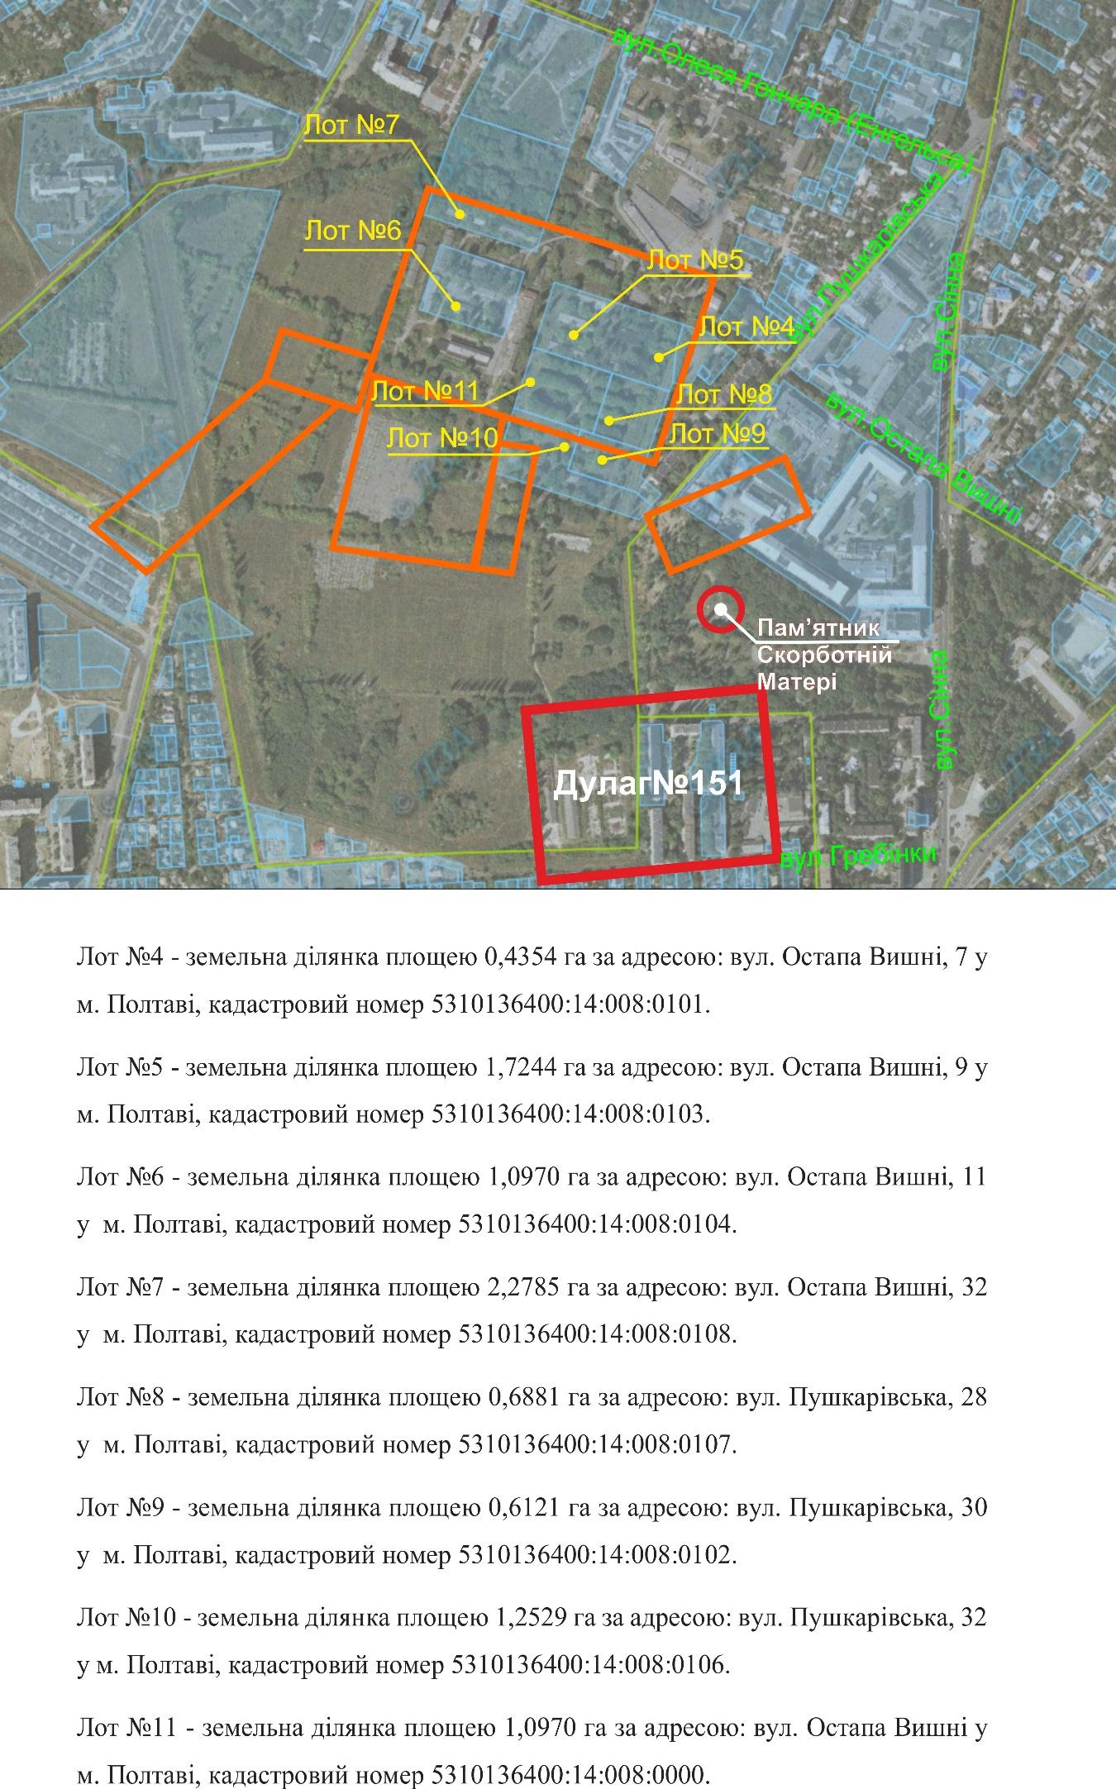
Додаток 2
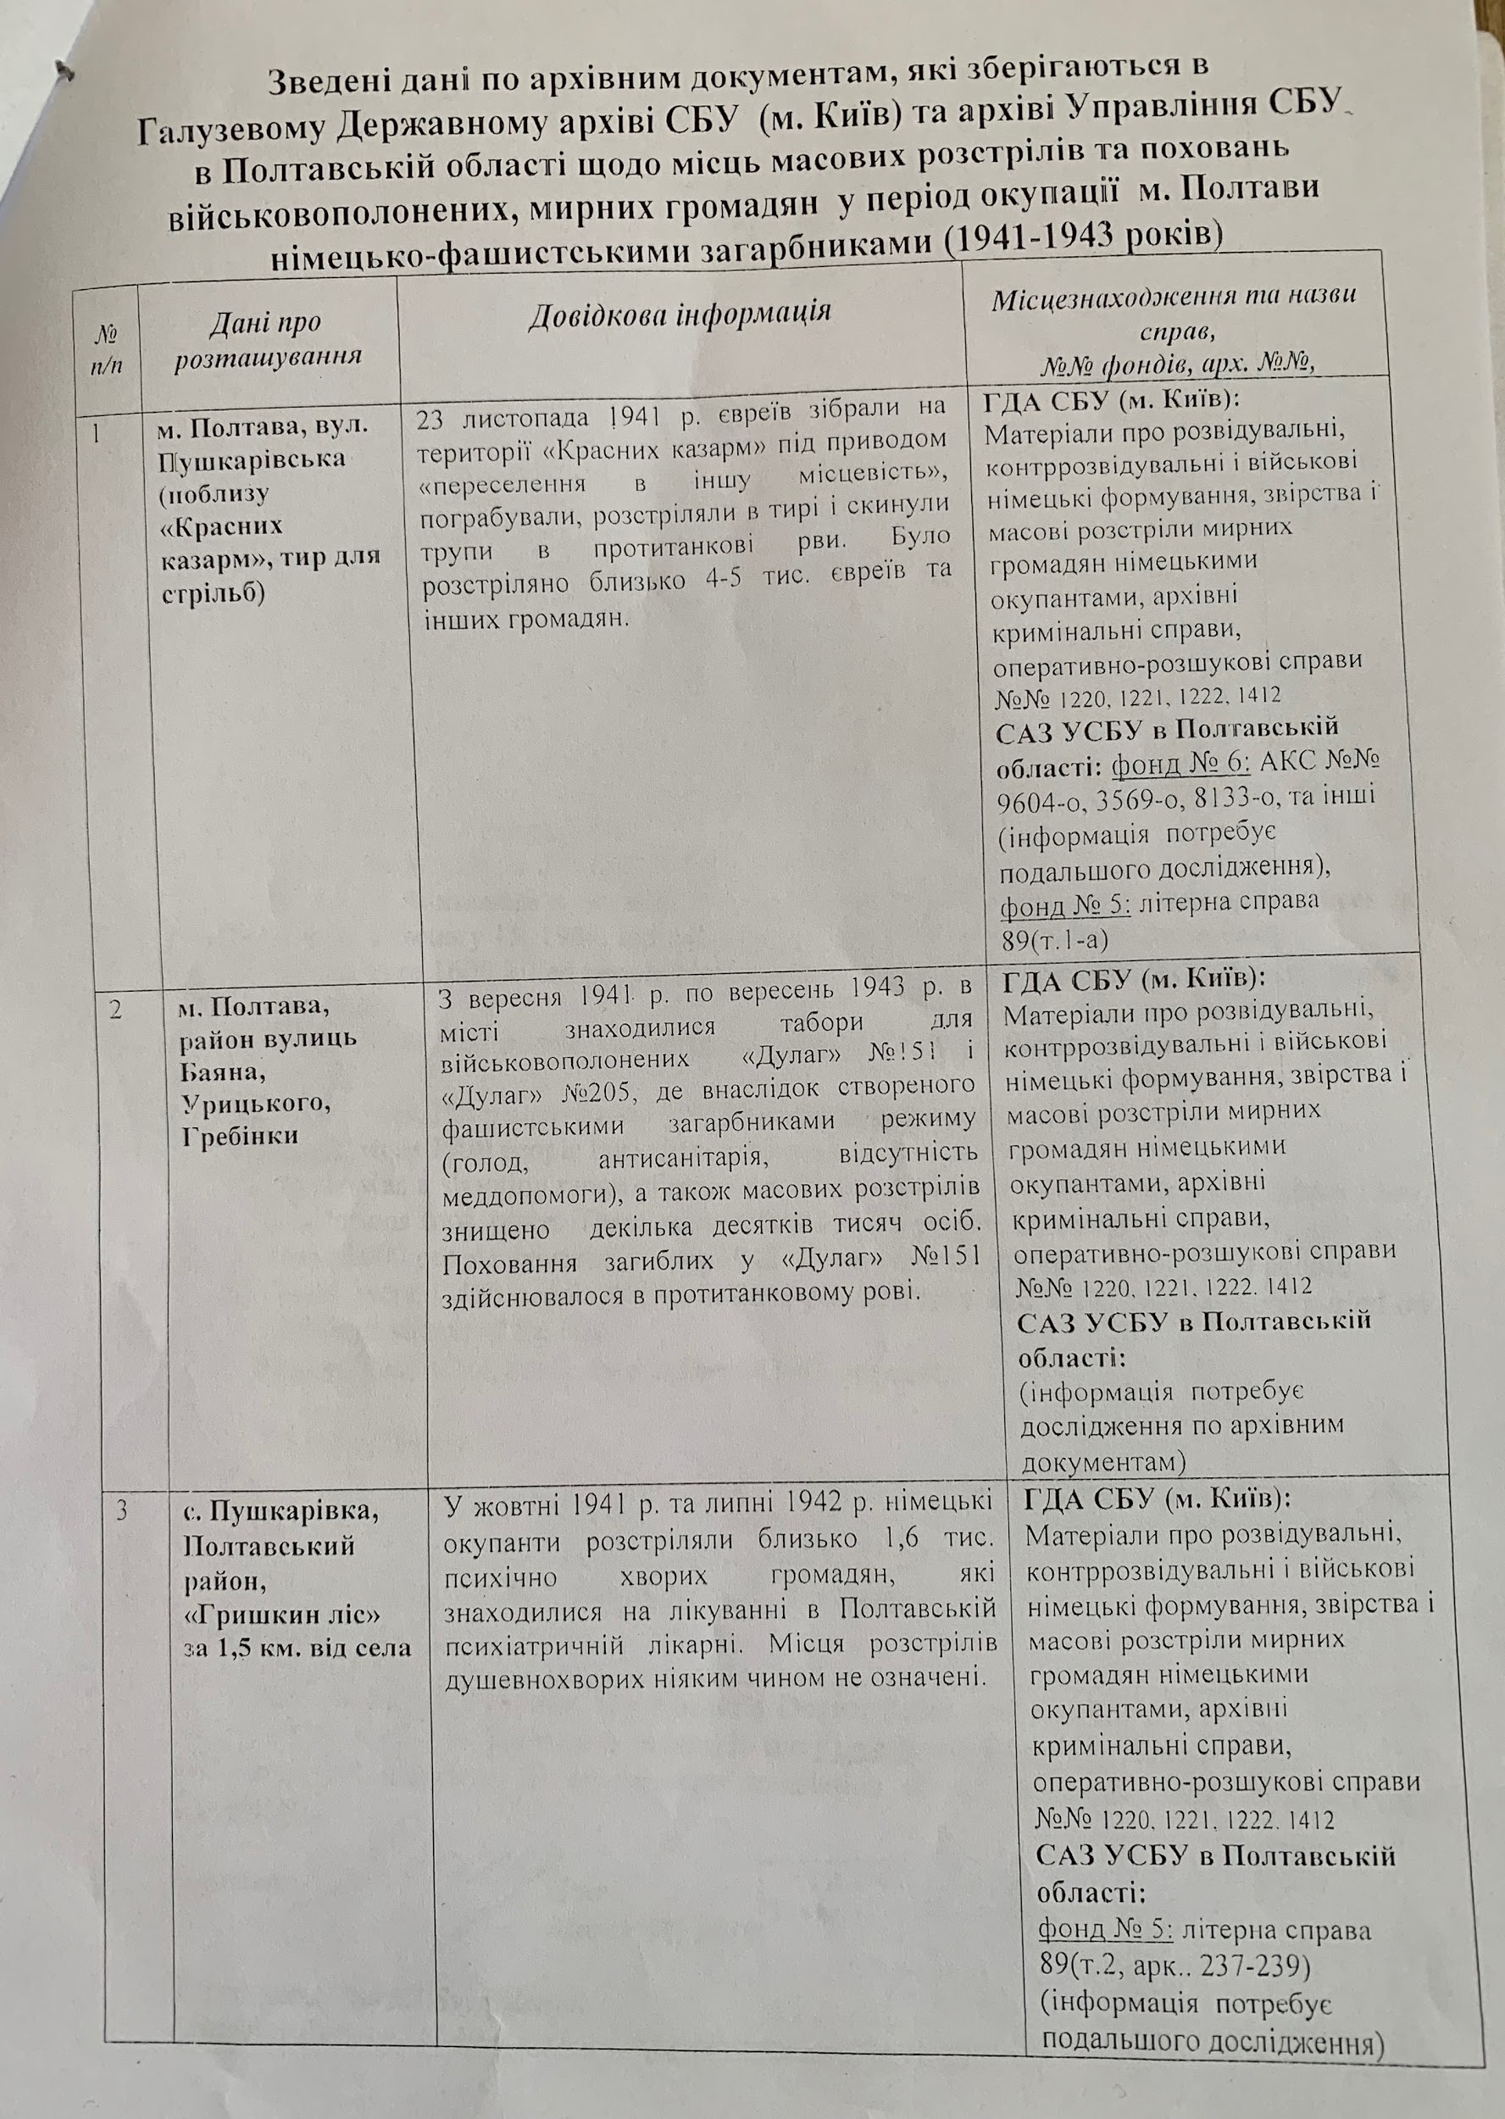
Додаток 3
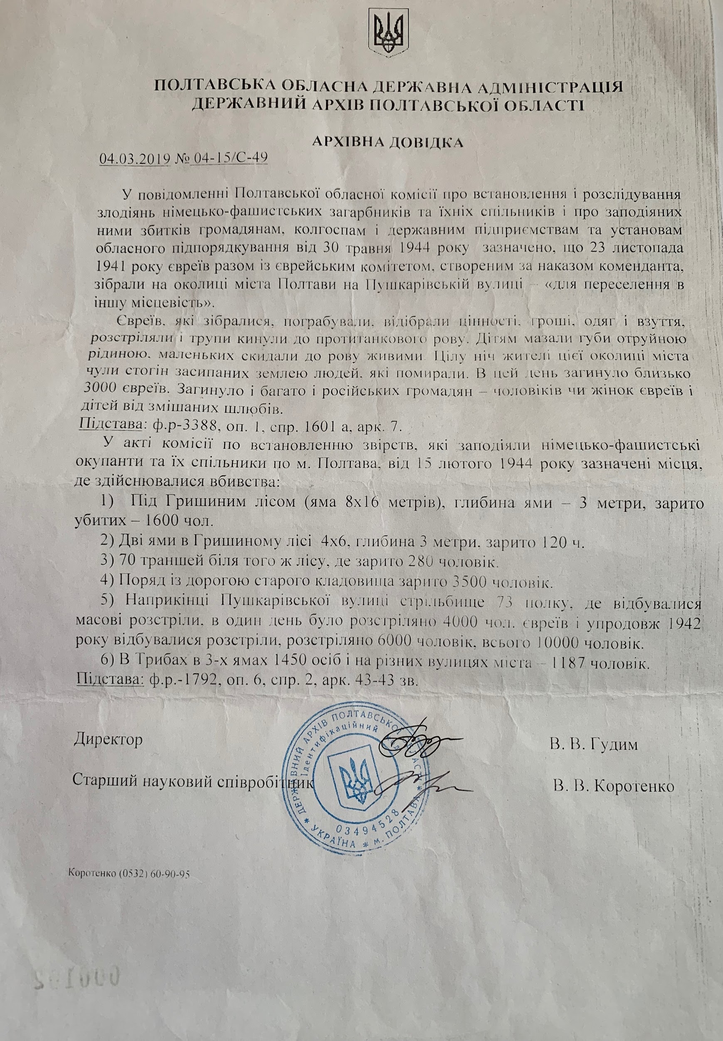

Додаток 4
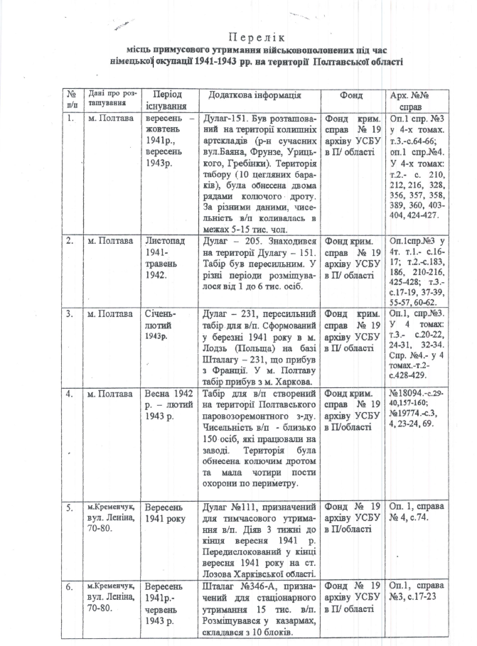
Додаток 5 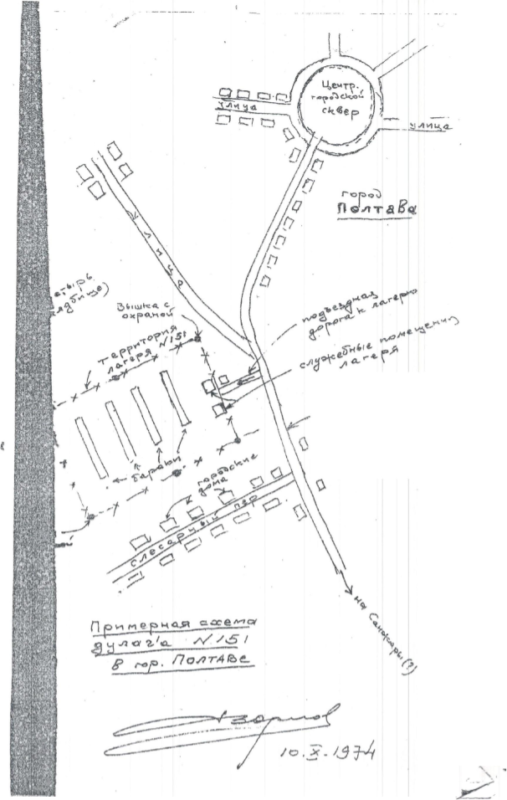

Додаток 6
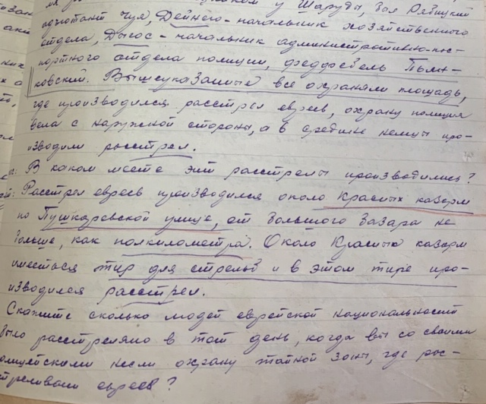
….“Вопрос: В каком месте эти расстрелы производились?
Ответ: Расстрел евреев производился около Красных казарм по Пушкарёвской улице, от большого базара на не дальше как полкилометра. Около Красных казарм имеется тир для стрельб и в этом тире производился расстрел.”...
Додаток 7 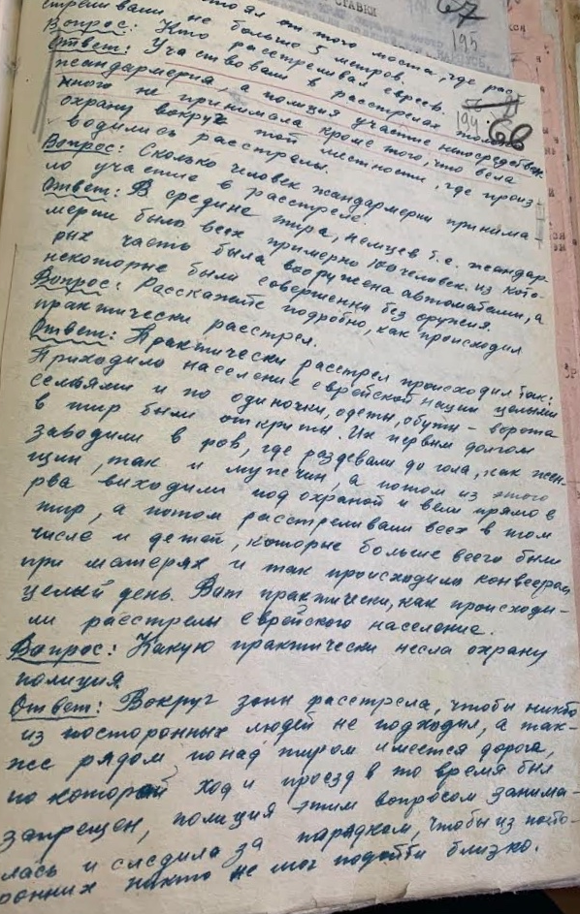
…”Вопрос: Расскажите подробно, как происходил практически расстрел.
Ответ: Практически расстрел происходил так: Приходило население еврейской национальности семьями и поодиночке, одеты,обуты - ворота в тир были открыты. Их первым долгом заводили в ров, где раздевали догола, как женщин, так и мужчин, а потом из этого рва выходили под охраной и вели прямо в тир, а потом расстреливали всех в том числе и детей,которые больше всего были при матерях и так происходило конвейером целый день.Вот практически, так происходили расстрелы еврейского населения.
Вопрос: Какую практически несла охрану полиция.
Ответ:Вокруг зоны расстрела, чтобы никто из посторонних людей не подходил, а также рядом, понад тиром имеется дорога, по которой ход и проезд в то время был запрещен, полиция этим вопросом занималась и следила за порядком, чтобы из посторонних никто не мог подойти близко.”.....
Додаток 8

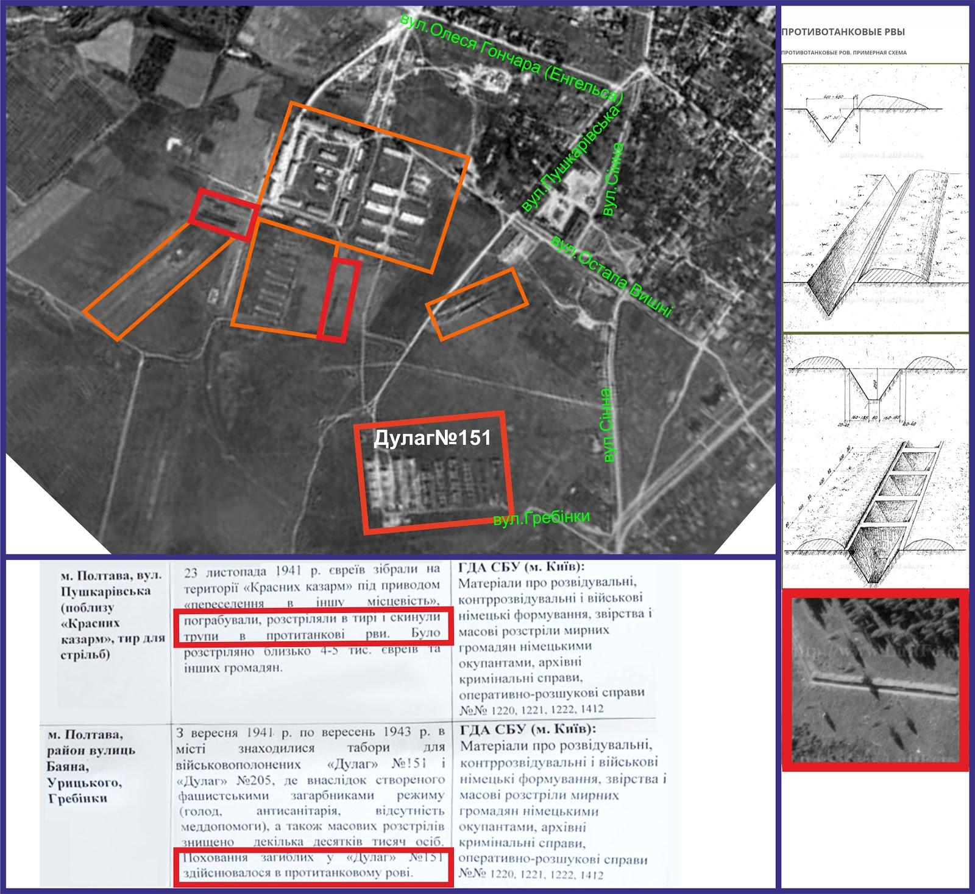
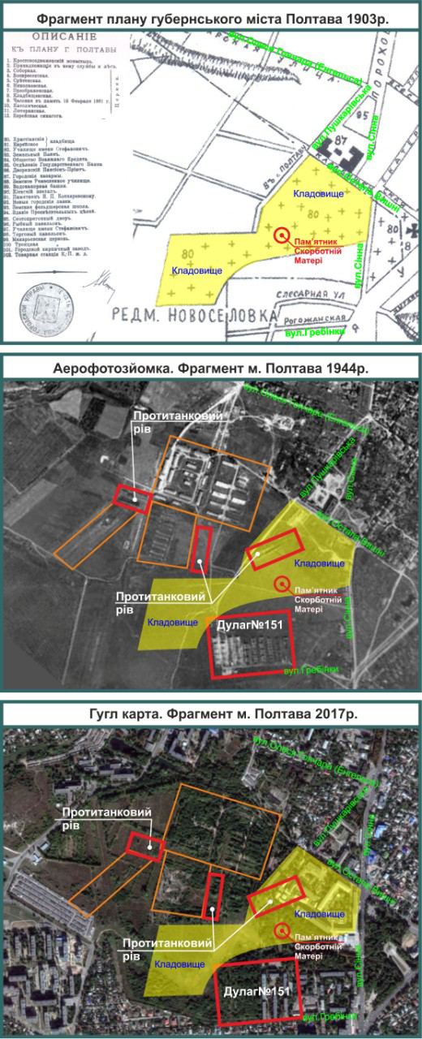
Додаток 9

